Лабораторная работа №13
Тема: «Объектная модель браузера (Browser Object Model, BOM) в JavaScript»
1. Цель работы
Изучить структуру объектной модели браузера (BOM) в JavaScript, научиться управлять окнами браузера, обрабатывать таймеры, работать с историей навигации, получать информацию об окружении пользователя.
2. Ответы на контрольные вопросы
1. Что такое объектная модель браузера? Каким образом осуществляется доступ к объектам объектной модели? Опишите структуру объектной модели браузера.
Объектная модель браузера (BOM) — набор объектов, которые браузер предоставляет JavaScript для работы с самим браузером, а не с содержимым страницы: окном, адресной строкой, историей переходов, сведениями о браузере и экране. Единого стандарта на BOM долго не было, сейчас большая часть описана в спецификации HTML (WHATWG).
Доступ: корнем модели является глобальный объект window. Все остальные объекты — его свойства, поэтому к ним обращаются как window.location или просто location (имя window можно опускать, так как это глобальная область видимости). Глобальные переменные и функции, объявленные через var и function, тоже становятся свойствами window.
Структура:
- window — окно (вкладка) браузера, глобальный объект;
- window.document — загруженный HTML-документ (вход в DOM);
- window.location — адрес текущей страницы и переходы;
- window.navigator — сведения о браузере, ОС, языке, сети; системные API (геолокация, буфер обмена);
- window.history — история переходов текущей вкладки;
- window.screen — параметры экрана пользователя;
- а также frames, localStorage / sessionStorage, console, таймеры setTimeout / setInterval, диалоги alert / confirm / prompt.
2. Опишите назначение объекта Window. Перечислите свойства и методы этого объекта. Приведите примеры его использования.
window представляет окно браузера, в котором открыт документ, и одновременно является глобальным объектом JavaScript.
Свойства | Назначение
innerWidth, innerHeight | размеры области просмотра (без панелей браузера)
outerWidth, outerHeight | размеры окна целиком
screenX, screenY | положение окна на экране
scrollX, scrollY | прокрутка страницы
devicePixelRatio | отношение физических пикселей к CSS-пикселям
name, opener, closed, parent, top, frames | имя окна, окно-родитель, закрыто ли окно, фреймы
document, location, navigator, history, screen, localStorage | ссылки на другие объекты BOM и DOM

Методы | Назначение
alert(), confirm(), prompt() | модальные диалоговые окна
open(url, name, features), close() | открыть новое окно / закрыть окно
setTimeout(), clearTimeout(), setInterval(), clearInterval() | однократный и повторяющийся таймеры
scrollTo(), scrollBy() | прокрутка страницы
postMessage() | передача данных между окнами
addEventListener() | события окна: load, resize, scroll, message, online
print(), focus(), getComputedStyle() | печать, фокус, вычисленные стили

const win = window.open('child.html', 'behoof-order', 'width=520,height=640');
win.postMessage({ type: 'order', product }, '*'); // '*' — для примера; в работе — origin страницы
const yes = confirm('Подписаться на рассылку скидок?'); // true / false
const timer = setInterval(() => tick(), 1000); // каждую секунду
window.addEventListener('resize', () => console.log(innerWidth, innerHeight));
3. Опишите назначение объекта Location. Перечислите свойства и методы этого объекта. Приведите примеры его использования.
location хранит адрес (URL) текущей страницы, позволяет читать его части и выполнять переходы.
Свойство | Пример для http://localhost:5500/13/catalog.html?brand=Apple#top
href | весь адрес
protocol | http:
host / hostname / port | localhost:5500 / localhost / 5500
pathname | /13/catalog.html
search | ?brand=Apple — GET-параметры
hash | #top — якорь
origin | http://localhost:5500

Методы: assign(url) — перейти по адресу (с записью в истории), replace(url) — перейти, заменив текущую запись истории (кнопка «Назад» сюда не вернёт), reload() — перезагрузить страницу, toString() — адрес строкой. Для разбора параметров используется URLSearchParams.
const params = new URLSearchParams(location.search);
const category = params.get('category'); // 'smartphone'
location.hash = '#screen'; // прокрутить к якорю
location.assign('catalog.html?category=speaker');
location.replace('catalog.html?brand=Apple');
4. Опишите назначение объекта Navigator. Перечислите свойства и методы этого объекта. Приведите примеры его использования.
navigator содержит сведения о браузере и системе пользователя и даёт доступ к системным возможностям устройства.
Свойства: userAgent (строка идентификации браузера), userAgentData (бренды и платформа в Chromium), platform, language и languages, cookieEnabled, onLine (есть ли сеть), hardwareConcurrency (число логических ядер), deviceMemory (объём памяти, ГБ), maxTouchPoints (число точек касания), pdfViewerEnabled, connection (тип и скорость сети), а также объекты API: geolocation, clipboard, mediaDevices, serviceWorker.
Методы: geolocation.getCurrentPosition(), clipboard.writeText() / readText(), share(), vibrate(), sendBeacon(), javaEnabled().
console.log(navigator.language); // 'ru-RU'
if (!navigator.onLine) showOfflineBanner();
await navigator.clipboard.writeText('BEHOOF500'); // скопировать промокод
navigator.geolocation.getCurrentPosition(({ coords }) => findNearestPoint(coords));
5. Опишите назначение объекта History. Перечислите свойства и методы этого объекта. Приведите примеры его использования.
history позволяет перемещаться по истории переходов текущей вкладки и управлять её записями без перезагрузки страницы (основа одностраничных приложений).
Свойства: length — число записей в истории вкладки, state — объект состояния текущей записи, scrollRestoration — восстанавливать ли прокрутку (auto / manual).
Методы: back() — назад, forward() — вперёд, go(n) — на n записей (go(-2), go(0) — перезагрузка), pushState(state, title, url) — добавить новую запись с объектом состояния, replaceState(state, title, url) — заменить текущую запись. При переходах по таким записям срабатывает событие popstate.
history.pushState({ step: 2 }, '', '#step=2'); // новая запись: «оформление заказа, шаг 2»
window.addEventListener('popstate', (e) => showStep(e.state?.step ?? 1)); // у первой записи state = null
history.replaceState({ tab: 'reviews' }, '', '#tab=reviews'); // без новой записи
history.back();
6. Опишите назначение объекта Screen. Перечислите свойства и методы этого объекта. Приведите примеры его использования.
screen описывает экран (монитор) пользователя. Используется для аналитики, выбора размера изображений, определения типа устройства и ориентации.
Свойства: width, height — разрешение экрана в CSS-пикселях; availWidth, availHeight — доступная область без панели задач; colorDepth, pixelDepth — глубина цвета, бит; orientation — объект с type (landscape-primary, portrait-primary) и angle; isExtended — подключено ли несколько мониторов (Chromium). Методы есть у screen.orientation: lock() и unlock() (в полноэкранном режиме на мобильных), событие change.
const physicalWidth = screen.width * devicePixelRatio; // 1536 × 1,25 = 1920
const taskbar = screen.height - screen.availHeight; // высота панели задач
screen.orientation.addEventListener('change', updateLayout);
3. Ход работы
Создана страница ПСИП/13/index.html с пятью разделами — по одному на каждый объект BOM, в каждом не менее трёх примеров, а также дочернее окно child.html и страница-каталог catalog.html. Общая палитра и стили — assets/behoof.css, скрипты разделены по объектам: js/window.js, js/location.js, js/navigator.js, js/history.js, js/screen.js, js/catalog.js. Примеры с номерами 1–7 соответствуют типам заданий из методички, остальные обозначены как дополнительные.
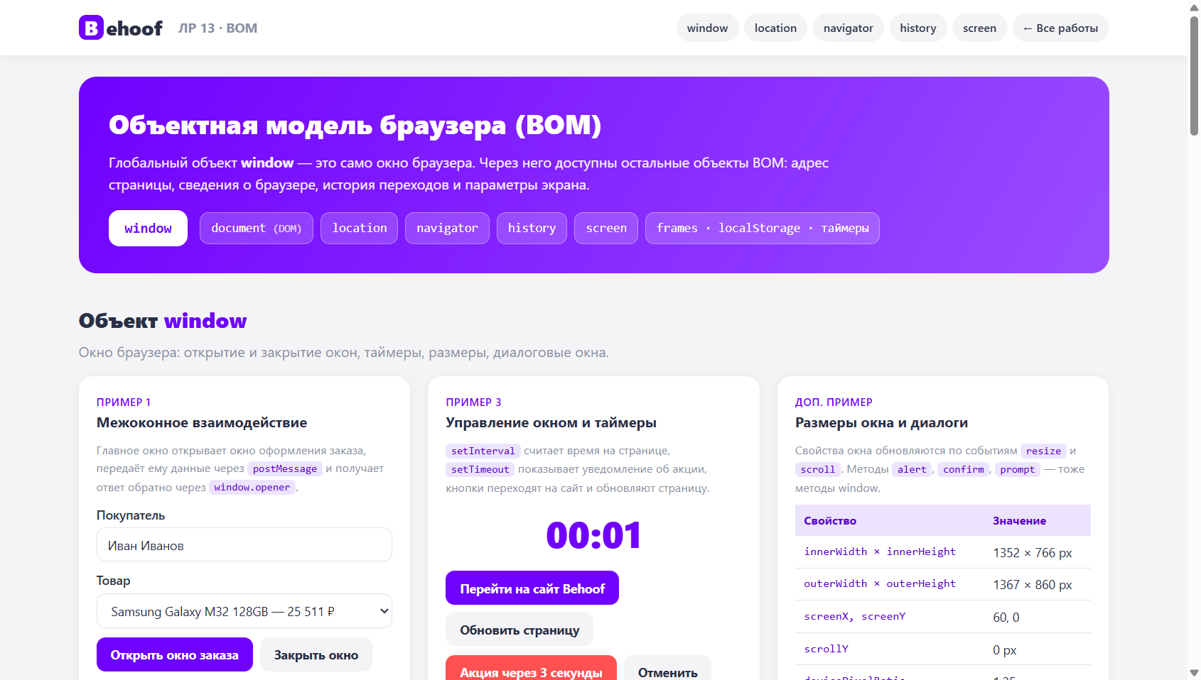
Рисунок 1 — Страница ЛР 13: структура BOM и раздел window
3.1. Объект window
Пример 1. Межоконное взаимодействие. Главное окно открывает окно оформления заказа методом window.open(), дочернее окно сообщает о готовности, получает данные о товаре и покупателе через postMessage, а пользователь выбирает способ доставки и отправляет ответ обратно через window.opener.postMessage. Кнопка «Закрыть окно» вызывает child.close().
Листинг 1 — главное окно: открытие окна и обмен сообщениями
child = window.open('child.html', 'behoof-order', 'width=520,height=640,left=120,top=80');
window.addEventListener('message', (e) => {
if (!child || e.source !== child) return; // только от «своего» окна
if (e.data.type === 'ready') {
const product = products.find((p) => p.id === +$('#w-product').value);
child.postMessage({ type: 'order', customer: $('#w-customer').value, product }, TARGET_ORIGIN);
}
if (e.data.type === 'reply') {
$('#w-out').textContent += `\n← Ответ из окна: доставка — ${e.data.delivery}`;
}
});
Листинг 2 — дочернее окно child.html: ответ через window.opener
window.opener.postMessage({ type: 'ready' }, TARGET_ORIGIN);
document.getElementById('send').addEventListener('click', () => {
window.opener.postMessage({
type: 'reply',
delivery: document.querySelector('[name=delivery]:checked').value,
comment: document.getElementById('comment').value,
}, TARGET_ORIGIN);
});
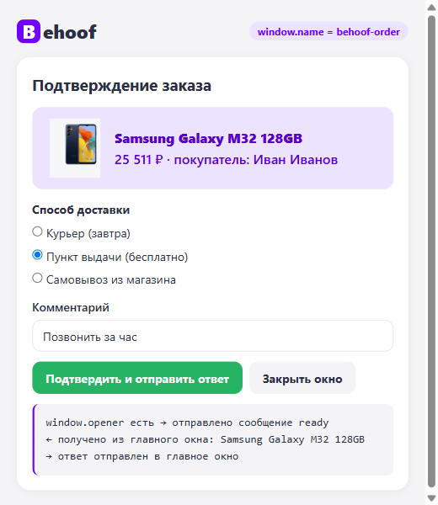
Рисунок 2 — Дочернее окно получило данные заказа из главного окна
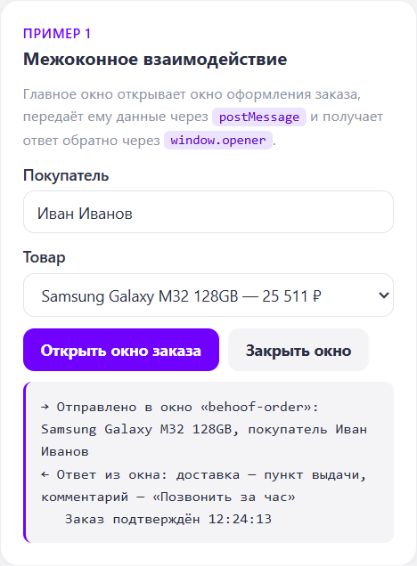
Рисунок 3 — Главное окно: отправленные данные и полученный ответ
Пример 3. Управление окном и таймер. Счётчик времени на странице работает через setInterval (раз в секунду), кнопка «Перейти на сайт Behoof» открывает лендинг магазина, «Обновить страницу» вызывает location.reload(), «Акция через 3 секунды» показывает уведомление через setTimeout, а «Отменить» — clearTimeout.
Листинг 3 — таймеры
const startedAt = Date.now();
setInterval(() => {
const s = Math.floor((Date.now() - startedAt) / 1000);
$('#w-timer').textContent = `${String(Math.floor(s / 60)).padStart(2, '0')}:${String(s % 60).padStart(2, '0')}`;
}, 1000);
$('#w-go').addEventListener('click', () => window.open('../pr1/index.html', '_blank'));
$('#w-reload').addEventListener('click', () => location.reload());
promoTimer = setTimeout(() => toast('🔥 Только сегодня: −20% на умные колонки!'), 3000);
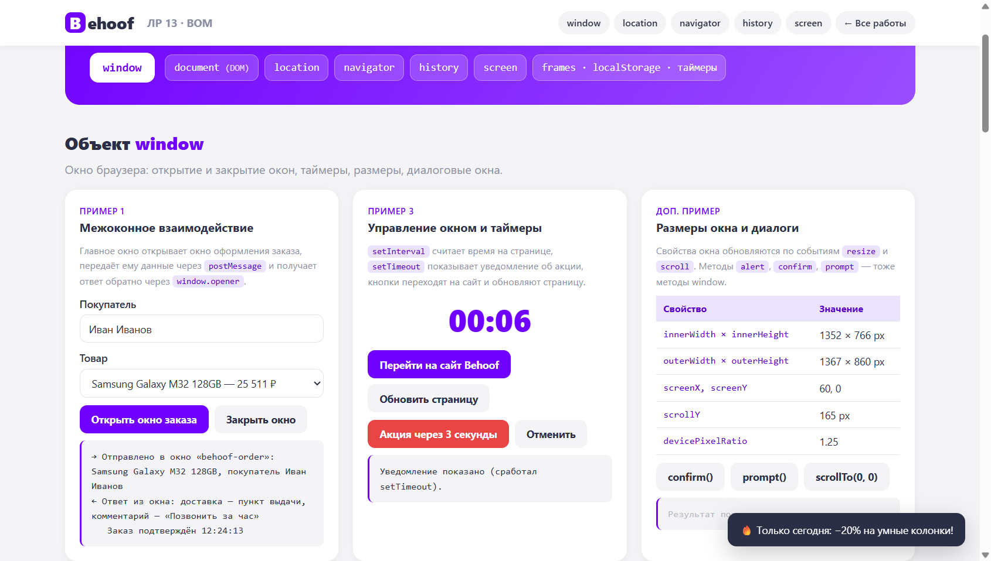
Рисунок 4 — Счётчик времени на странице и уведомление, показанное через setTimeout
Дополнительный пример. Размеры окна и диалоги. Таблица свойств innerWidth, outerWidth, screenX, scrollY, devicePixelRatio обновляется по событиям resize и scroll; кнопки вызывают confirm(), prompt() и scrollTo().
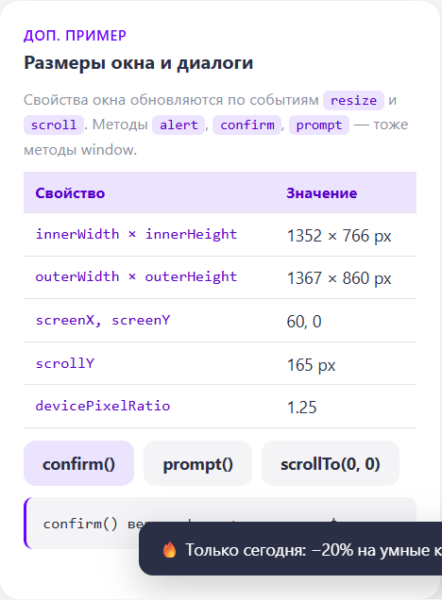
Рисунок 5 — Свойства окна и результат confirm()
3.2. Объект location
Дополнительный пример. Разбор адреса страницы — все свойства location, таблица перестраивается по событию hashchange.
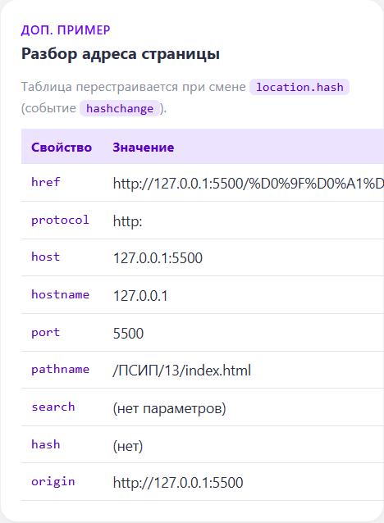
Рисунок 6 — Части URL текущей страницы
Пример 7. Каталог с параметрами поиска. Форма и ссылки-пресеты формируют адрес вида catalog.html?category=smartphone&maxPrice=30000&sort=price-asc. Страница каталога читает параметры через URLSearchParams(location.search), заполняет ими форму фильтров, фильтрует и сортирует товары, показывает «чипсы» активных фильтров (каждый — ссылка на тот же адрес без одного параметра).
Листинг 4 — чтение GET-параметров в catalog.js
const params = new URLSearchParams(location.search);
const f = {
q: (params.get('q') || '').trim().toLowerCase(),
category: params.get('category') || '',
brand: params.get('brand') || '',
maxPrice: Number(params.get('maxPrice')) || Infinity,
sort: params.get('sort') || '',
inStock: params.get('inStock') === '1',
};
for (const [key, value] of params) { // форма «помнит» выбранные фильтры
const el = form.elements[key];
if (el) el.type === 'checkbox' ? (el.checked = value === '1') : (el.value = value);
}
let list = products.filter((p) => (!f.category || p.category === f.category)
&& (!f.brand || p.brand === f.brand) && finalPrice(p) <= f.maxPrice);
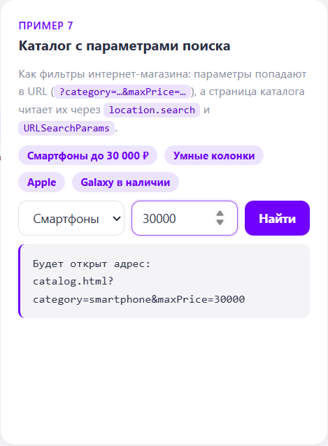
Рисунок 7 — Формирование адреса каталога из формы
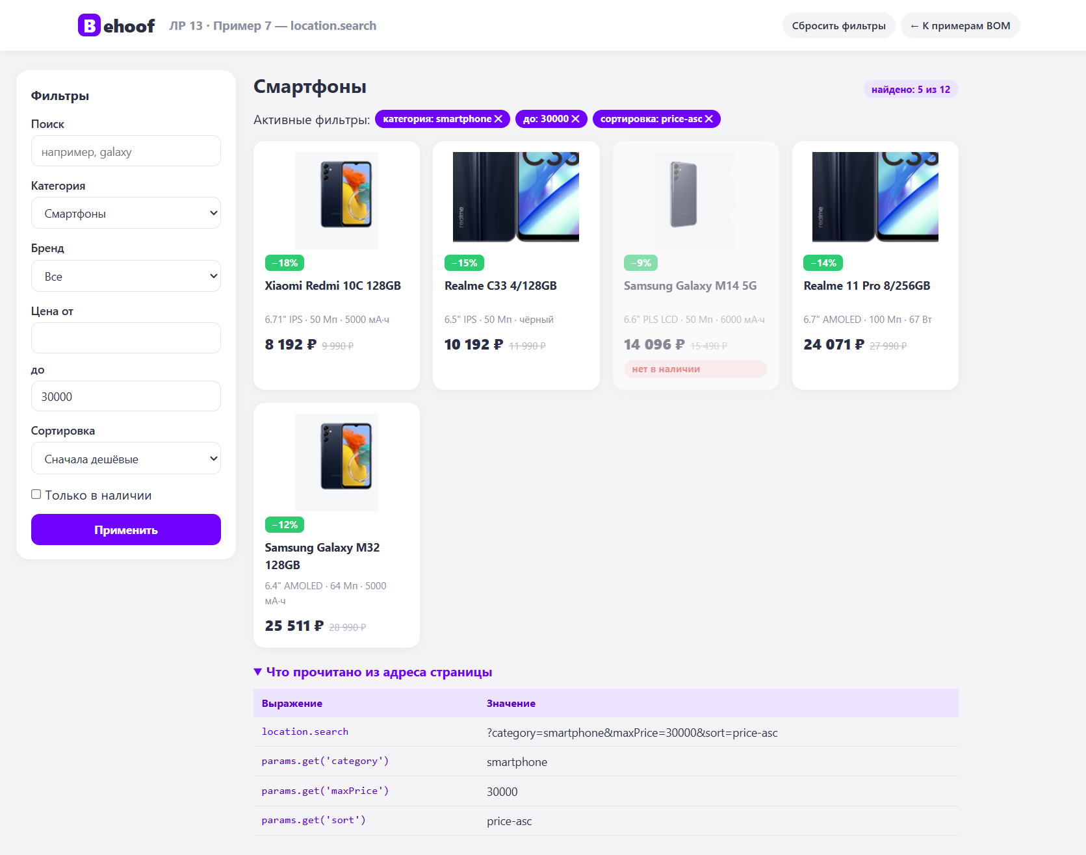
Рисунок 8 — Каталог по адресу ?category=smartphone&maxPrice=30000&sort=price-asc
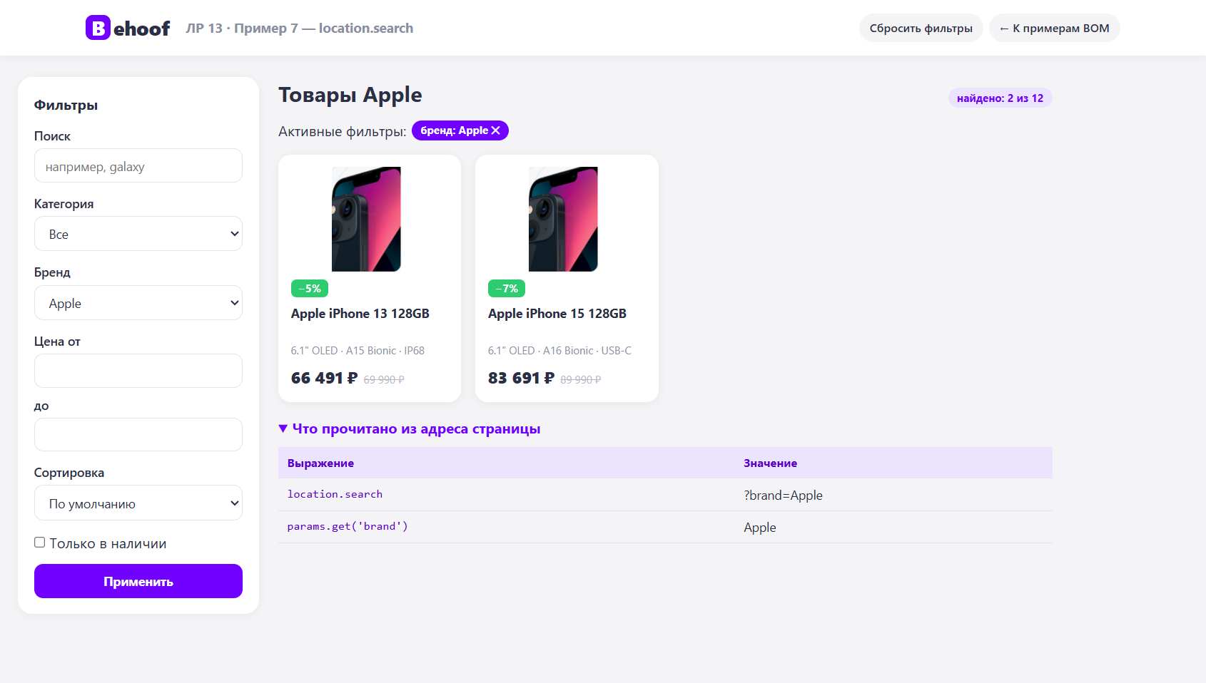
Рисунок 9 — Каталог по адресу ?brand=Apple
Дополнительный пример. Методы навигации: location.hash = '#screen' (прокрутка к якорю с записью в истории), location.assign() (переход с записью в истории) и location.replace() (переход без записи — кнопка «Назад» на эту страницу уже не вернёт).
3.3. Объект navigator
Пример 2. Информация о браузере и системе. При загрузке страницы (DOMContentLoaded) выводятся браузер (из userAgentData или разбором userAgent), платформа, языки, cookieEnabled, onLine, число ядер, память, точки касания, а также разрешение экрана и доступная область.
Листинг 5 — определение браузера
function browserName() {
const brands = navigator.userAgentData?.brands?.filter((b) => !/Not.?A.?Brand|Chromium/i.test(b.brand));
if (brands?.length) return brands.map((b) => `${b.brand} ${b.version}`).join(', ');
const m = navigator.userAgent.match(/(Edg|OPR|YaBrowser|Firefox|Chrome|Safari)\/([\d.]+)/);
return m ? `${m[1]} ${m[2].split('.')[0]}` : 'не определён';
}
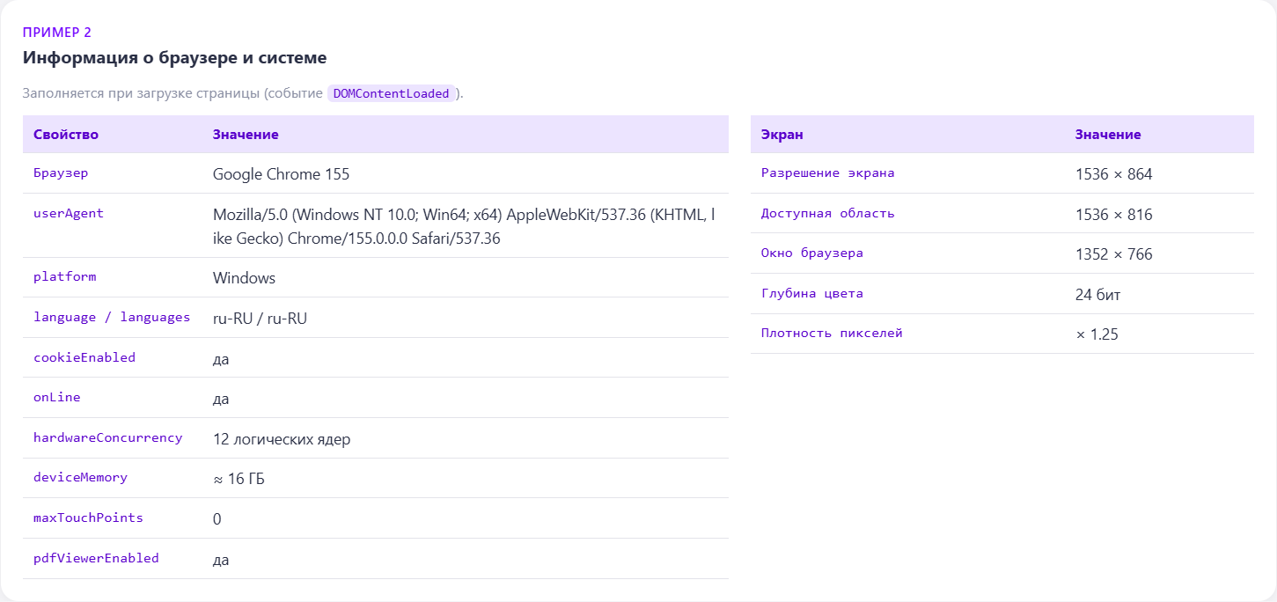
Рисунок 10 — Информация о браузере, системе и экране
Дополнительный пример. Онлайн или офлайн — индикатор по navigator.onLine и событиям online / offline, тип сети из navigator.connection.
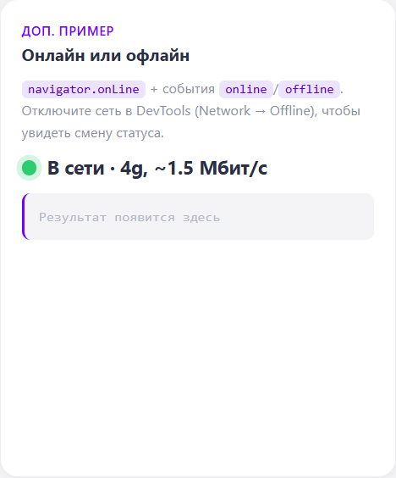
Рисунок 11 — Состояние сети
Дополнительный пример. Буфер обмена, язык, геолокация. navigator.clipboard.writeText() копирует промокод, приветствие выбирается по navigator.language, navigator.geolocation.getCurrentPosition() получает координаты, и по формуле гаверсинусов вычисляется ближайший пункт выдачи (при снятии скриншота координаты центра Москвы заданы эмуляцией геолокации в браузере).
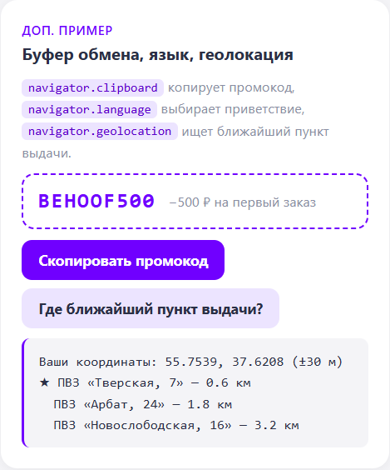
Рисунок 12 — Промокод скопирован, найден ближайший пункт выдачи
3.4. Объект history
Пример 4. Три состояния одной страницы. Оформление заказа «Корзина → Доставка → Оплата»: кнопка «Далее» вызывает history.pushState(), а нажатие «Назад» (в браузере или на странице) вызывает событие popstate, по которому восстанавливается шаг.
Листинг 6 — состояния страницы через pushState / popstate / replaceState
const state = { step: 1, tab: 'desc' };
const urlFor = (s) => `#step=${s.step}&tab=${s.tab}`;
$('#h-next').addEventListener('click', () => {
state.step++;
history.pushState({ ...state }, '', urlFor(state)); // НОВАЯ запись в истории
render();
});
window.addEventListener('popstate', (e) => {
Object.assign(state, e.state?.step ? e.state : { step: 1, tab: 'desc' });
render();
});
$('#h-tabs').addEventListener('click', (e) => {
state.tab = e.target.dataset.tab;
history.replaceState({ ...state }, '', urlFor(state)); // ЗАМЕНА записи: length не растёт
render();
});
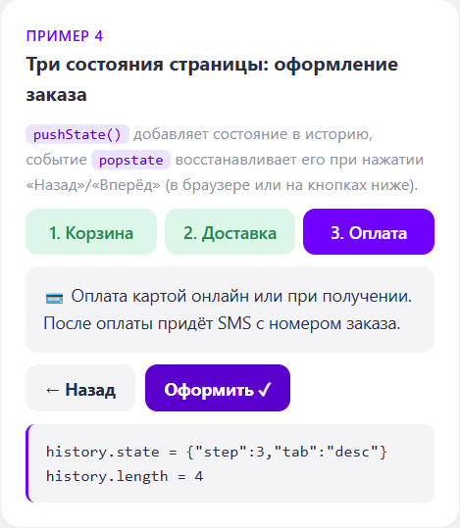
Рисунок 13 — Шаг 3 «Оплата» после двух вызовов pushState
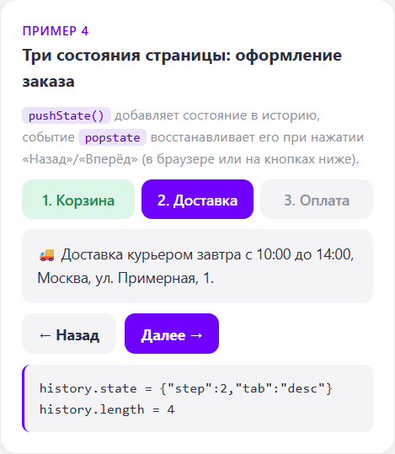
Рисунок 14 — После кнопки «Назад» браузера — шаг 2 восстановлен из history.state
Дополнительные примеры: replaceState — переключение вкладок товара меняет адрес, но не добавляет записей в историю; history.length и кнопки back(), forward(), go(-2).
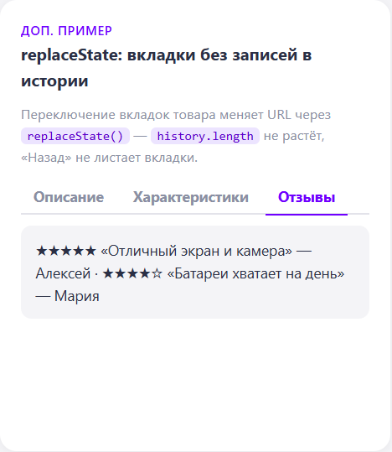
Рисунок 15 — Вкладки товара на replaceState
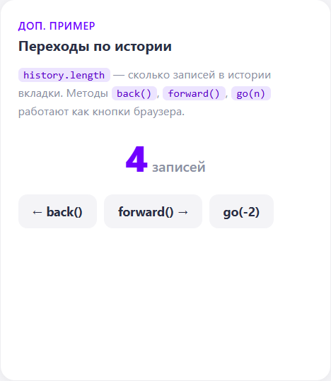
Рисунок 16 — Число записей в истории вкладки
3.5. Объект screen
Пример 5. Дашборд характеристик экрана — все свойства screen, высота панели задач, физическое разрешение (screen.width × devicePixelRatio), соотношение сторон и схема «экран → доступная область → окно браузера» в масштабе. Значения на рисунке — реальные параметры компьютера, на котором выполнялась работа.
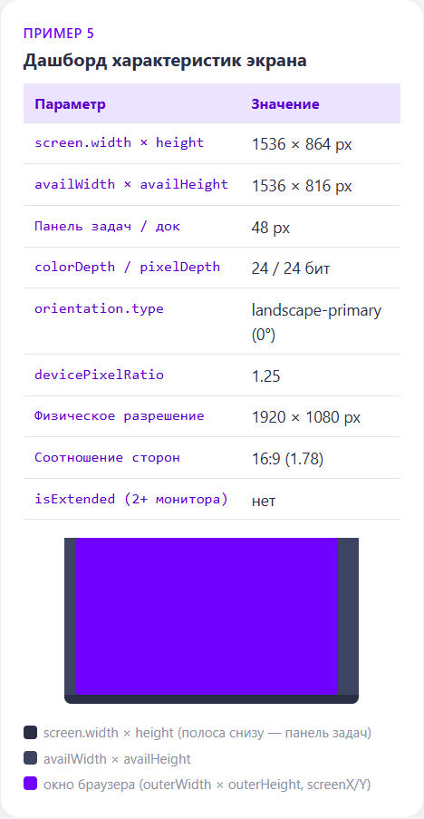
Рисунок 17 — Дашборд параметров экрана
Пример 6. Тип устройства по screen и navigator. Скрипт анализирует userAgent, ширину экрана и окна и число точек касания и выводит стилизованное предупреждение для десктопа, планшета или телефона; пересчёт выполняется при изменении размеров окна.
Листинг 7 — определение типа устройства
const ua = navigator.userAgent;
const w = Math.min(screen.width, innerWidth);
const touch = navigator.maxTouchPoints > 0;
let type;
if (/iPhone|Android.+Mobile|Mobi/i.test(ua)) type = 'phone';
else if (/iPad|Tablet|Android/i.test(ua) || (/Macintosh/.test(ua) && touch)) type = 'tablet';
else if (w < 768) type = 'phone';
else if (w < 1024 && touch) type = 'tablet';
else type = 'desktop';
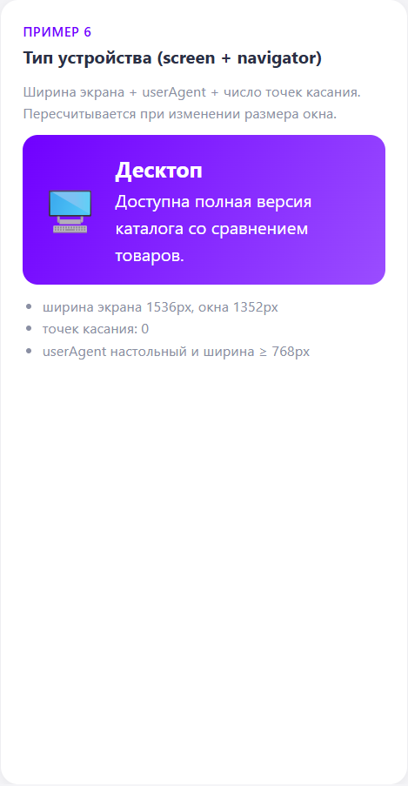
Рисунок 18 — Определён тип устройства «Десктоп»
Дополнительный пример. Подстройка магазина под экран — выбор размера баннера, числа колонок каталога и варианта фотографий по параметрам экрана.
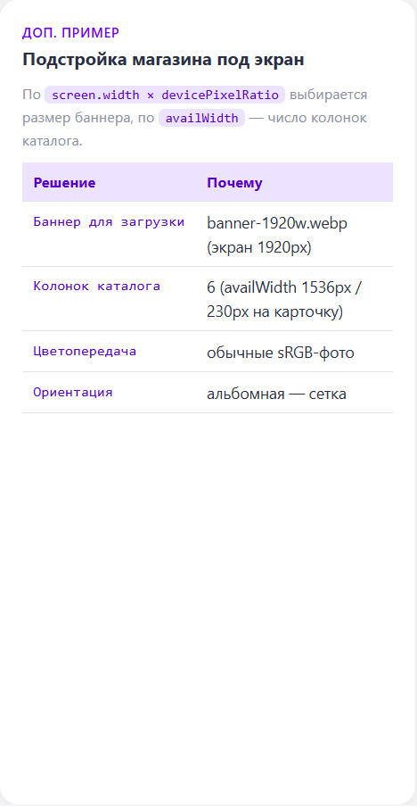
Рисунок 19 — Решения, принятые по параметрам экрана
4. Вывод
В ходе работы изучена структура объектной модели браузера. Для каждого объекта BOM — window, location, navigator, history, screen — разработано не менее трёх практических примеров: межоконное взаимодействие через window.open и postMessage, таймеры и диалоги, разбор URL и каталог с фильтрами по GET-параметрам, сведения о браузере, сети, буфер обмена и геолокация, состояния страницы через pushState / popstate / replaceState, дашборд экрана и определение типа устройства. Примеры оформлены в стиле интернет-магазина «Behoof» и добавлены на сайт с лабораторными работами.

